Урок здоровья
№3
Тема:
« Береги себя»
Средняя группа
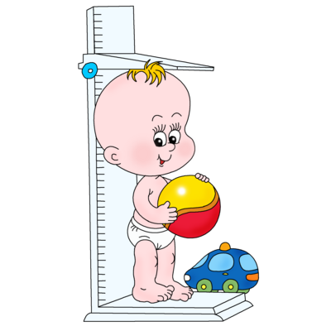 Воспитатель:
Лобова Е.В.
Цель:
Цель учить детей беречь свои части тела (ноги, руки, уши, глаза, зубы). Дать понятия об элементарных примерах детского травматизма. Придерживаясь девиза « Предупрежден – значит вооружен ».

Материал: нарисованные картинки.

Ход занятия:
Ведущий: - ребята, сегодня утром я проветривала группу и к нам в окно залетела волшебная птица. Она увидела карандаши, и они ей очень понравились. Но птичка не знала, зачем они нужны и я ей рассказала. Что вы ими рисуете, показала ваши рисунки.
« Я тоже хочу рисовать» - сказала птичка. Но у неё ничего не получилось. Как вы думаете, почему? (потому, что у неё нет рук)
Ведущий: - Правильно, ребята, ведь у нас есть наши помощники. Давайте их все вспомним (руки, ноги, глаза, уши)
Ведущий: - А ещё птичка сказала, что видела на улице мальчика, который плакал потому, что у него замерзли руки. Как вы думаете, почему это случилось? (на улице зима – холодно, морозно)
Ведущий: - А что нужно делать, когда на улице холодно, а мы идем гулять? (одеть на руки варежки, на ноги валенки и т.д.)
Ведущий: - Правильно, помощников наших надо беречь, чтобы они нам долго служили. Сейчас мы с вами с помощью картинок, которые я буду вам показывать составим для себя правила «Береги помощников»
Показываю картинки:
- «Защищай уши от сильного ветра»
- «Не ковыряй острым предметом в ушах»
- « Не смотри близко телевизор»
- « Аккуратно обращайся с острыми предметами»
- «Не грызи зубами твердые предметы»
- «Надо чистить зубы»

Каждую картинку рассматриваем с детьми, дополняю их ответы.

Ведущий: - Ребята, составьте рассказ, что может произойти с человеком, если не выполнять эти правила.

Выслушиваю два-три человека по желанию. Подведение итогов : повторить ещё раз правила «Берегите помощников»

